第83回未来構想フォーラム
「無に生きる」
3月は日本において年度が変わる節目の時であり、とても重要な時です。
新年度に向け、気持ち新たにするため、武道・書・奉仕活動の達人であり、自ら「新体道」を体系化され、企業家、スポーツ選手など幅広く成功者たちを指導してきた武道のカリスマ、青木宏之先生をお迎えして、共に考える時間を持ちたいと思います。
当日は、講演と天真流剣武を披露してくださいます。

日時：3月12日（木）PM6:15～9:00
場所：吉祥寺南コミュニティーセンター（吉祥寺駅 徒歩5分）*裏面に地図あり

参加費：一般3000円 NPO専従者：2000円 学生：1000円
講師：青木宏之 先生 NPO天真会 代表、瞑想カレッジ学長
ゲスト・プレゼンテーション：金 鐵佑先生 (社)韓国テクノマート会長


＜講師プロフィール＞
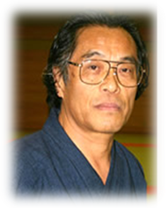
【青木宏之（あおき ひろゆき）】先生
現代武道「新体道」の創始者、及びNPO天真会の発足者。井深大氏（ソニー創業者）、稲盛和夫氏（京セラ名誉会長）、甲野善紀氏（武術研究家）、小久保裕紀氏（読売ジャイアンツ）、近藤等則氏（トランペーッター）など各界の成功者たちを指導してきた武道界のカリスマ。
武道のみならず、中国古典臨書の書道探求家としても高名。道号「青木天外」の名を持つ
英邁な書道家である。2006年、武道及び書道で培った50年に及ぶ瞑想歴を活かし、
「瞑想カレッジ」を開校。四川大地震災害では学校復旧に協力、フリピンでのNGO活動を展開。
現在、NPO天真会代表、(有)天真会取締役社長 、「天真書法塾」塾長、「天真奨学会3Hスカラシップ」理事長「新体道協会」名誉会長、「瞑想カレッジ」学長。この他、日本養成学会顧問、人体科学理事、 NPO日本雲南聯誼協会顧問を務める。

主催：NPO法人 未来構想戦略フォーラム 協賛：天真会／地球市民機構
〒180-0004 武蔵野市吉祥寺本町1－28－3－209
Tel&Fax：0422-26-9155
Email : e.mirai123@gmail.com URL : http://www.miraikoso.org/

＊＊＊＊＊＊＊＊＊ 第83回 未来構想フォーラム 参加申込書 ＊＊＊＊＊＊＊＊＊＊
Tel 勤務先（会社、部署、役職）
Fax Email:
氏名 ご紹介者名

吉祥寺南コミュニティーセンター
武蔵野市吉祥寺南町3-13-1
TEL：0422-43-6372
FAX：0422-43-6364
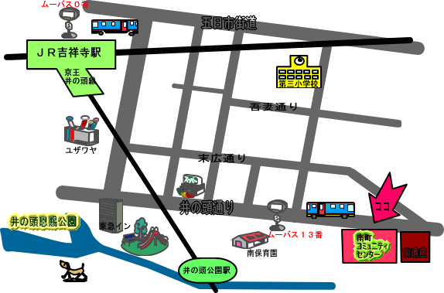
アクセス
- JR吉祥寺駅の北口を降りて 「ムーバス」 の「吉祥寺東循環（１号路線）」に乗り、「13：南町コミセン西」を降りてすぐ
- JR吉祥寺駅の「公園口」から降りて左へ真っすぐ進み、 末広通りを12分程度歩いて井の頭通りに合流したところから、横断歩道を渡ってすぐ右。
- JR吉祥寺駅の「公園口」から降りて、井の頭通りを杉並方面に15分ほど歩き、 前進座の手前の青い歩道橋のすぐ下。
- 京王井の頭線の「井の頭公園」駅で降車して三角広場方面へ向かい、夕焼け橋を左折して井の頭通りまで進む。 そこから右折し、1～2分歩いた先の前進座の手前の青い歩道橋のすぐ下。

